长城证券投教进百校系列——广东分公司走进佛山职业技术学院

为积极贯彻公司“安全”、“领先”战略指导思想，切实保护投资者合法权益，根据证监会等监管部门及自律组织对投资者保护相关部署要求，深入推动投资者教育纳入国民教育体系。2022年6月13日长城证券股份有限公司广东分公司（以下简称广东分公司）联合佛山职业技术学院，开展了以“打非投资者保护教育”为主题的投教进百校专项活动，旨在普及金融知识，增强师生法治观念，提高在校学生风险防范意识和辨析能力。

一、活动开展的方式及人数参与情况

由于疫情原因，此次活动通过腾讯会议线上开展，面向学院的全体师生，学院金融管理班、电商班、工企班、国贸班、资产评估班、财务管理班、电子信息班、会计班、风力发电班、商务管理班等班级,共约150名师生参加了此次活动。

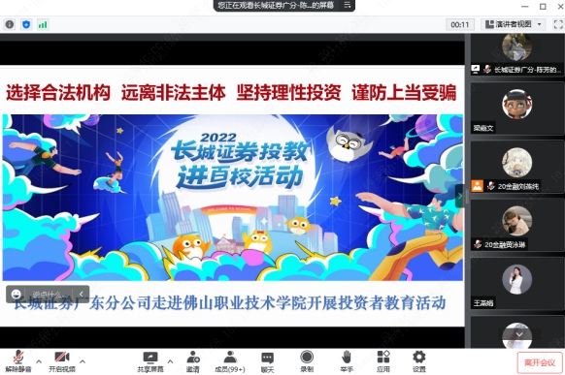

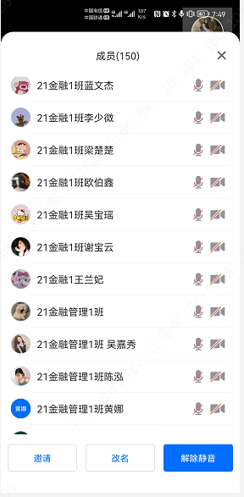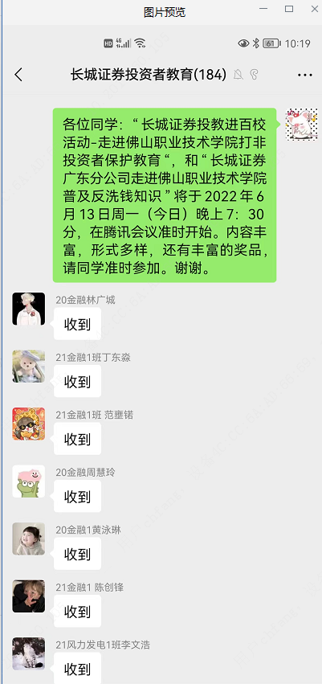

二、活动主题与目的

本次投教内容，涵盖多个主题，内容丰富，通过多维度讲解，向大学生普及金融知识，主题包括：典型非法证券期货活动介绍、典型非法证券期货活动案例、日常“防非”小妙招、投资者权利救济渠道介绍、防范非法集资、读懂上市公司报告、退市知多少、股东来了、反有组织犯罪等。

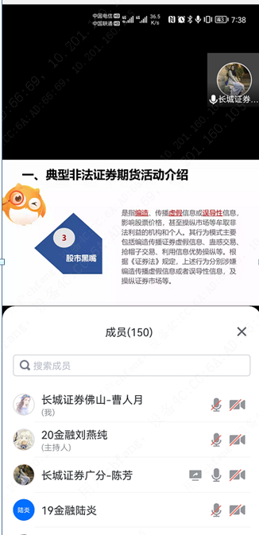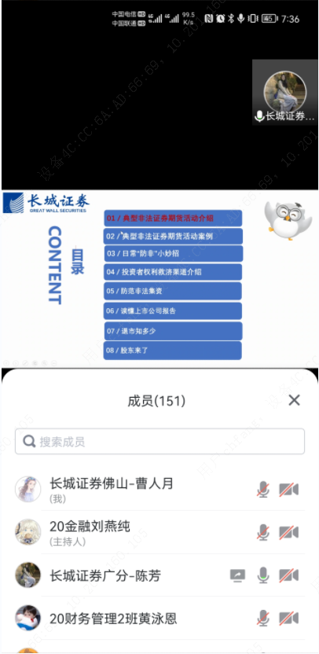

（一）选择合法机构，远离非法主体，坚持理性投资，谨防上当受骗。广东分公司投教专员通过介绍典型非法证券期货活动（场外配资、非法荐股、股市黑嘴、非法发行股票、外盘期货、非法期货交易、基金推介、非法集资等）、典型案例的分析，及日常“防非”小妙招的讲解，提升大学生投资风险防范意识。

（二）正确行使权力，维护自身合法权益。广东分公司投教专员围绕“知权、行权、维权”等重要问题，一一介绍了投资者服务渠道，包括“12386”中国证监会服务热线、信访渠道、证券期货违法违规行为举报中心等，让广大投资者了解自己享有哪些权利、知道如何行使权利、清楚权益受侵害时如何维权。

（三）守住钱袋子，护好幸福家。广东分公司投教专员通过非法集资的定义、特征、表现形式、常见手法等多维度的讲解，向同学们阐述了非法集资的危害，引导同学们更加深入地了解非法集资，主动远离非法集资的各种诱惑。

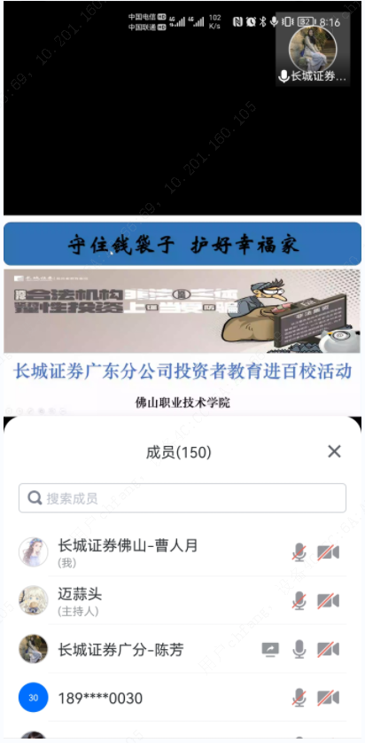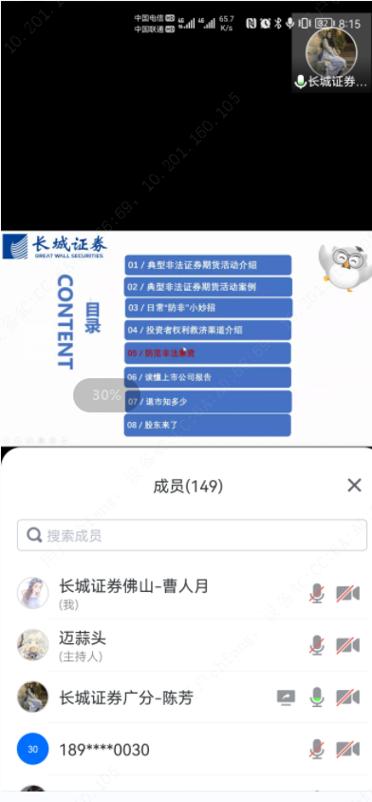

（四）投资攻略，读懂上市公司报告。广东分公司投教专员还向在校师生介绍了招股说明书的查阅渠道，了解招股说明书的重要信息及通过播放上海证券交易所制作及中国证监会投资者保护局联合制作的《读懂上市公司定期报告》宣传短片，利用形象生动、通俗易懂的宣传形式，达到更佳的宣传效果，引导同学们树立理性投资、价值投资、长期投资理念。

（五）退市知多少。为贯彻落实证监会投保局有关部署，常态化开展退市中的投资者教育保护工作，活动期间通过向全体师生宣导：什么是退市、退市新规、可引发上市公司强制退市的情形等，引导学生注意风险，理性投资。

（六）携手高校，推广《股东来了》2022年投资者权益知识竞赛。此次活动期间，广东分公司投教专员通过介绍《股东来了》举办情况、活动背景、规则等内容，号召学生积极参与活动、注册答题，学习金融知识，拓宽投资视野，树立正确投资观念。

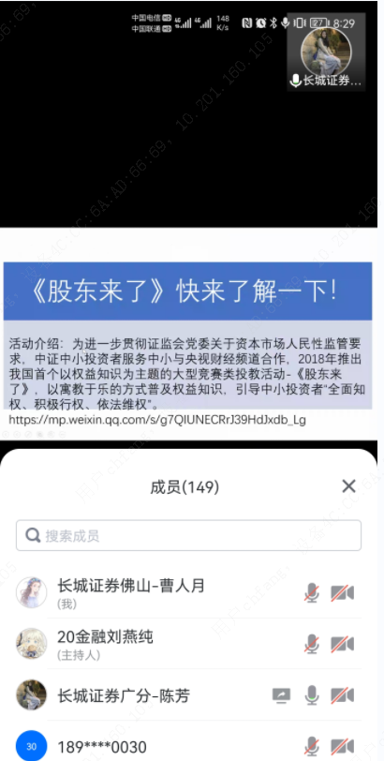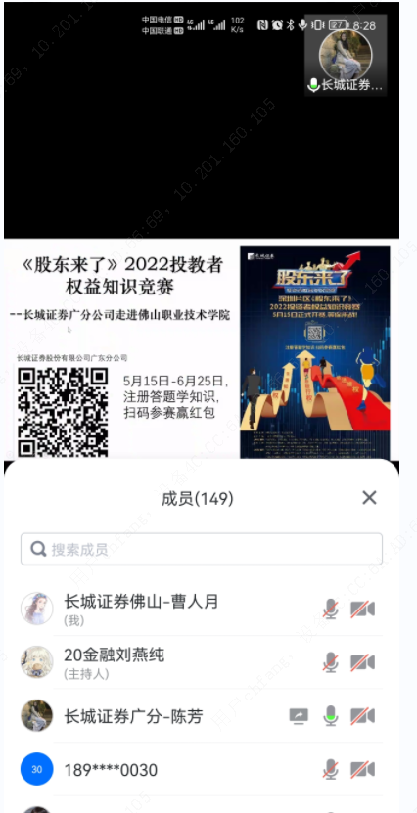

（七）学习《反有组织犯罪法》，远离洗钱。为深入贯彻落实习近平新时代中国特色社会主义思想，按照人行及监管单位指示精神，将反洗钱知识及投资者教育工作纳入高校人才培养过程，全面提高在校学生的风险意识和防范能力。此次宣传活动中，还组织学生学习《反有组织犯罪法》，并通过讲解近期发生的大学生参与洗钱案例，加深了学生群里对洗钱危害的认识和对反洗钱工作的理解与支持，维护好广大学生群里的切身利益。

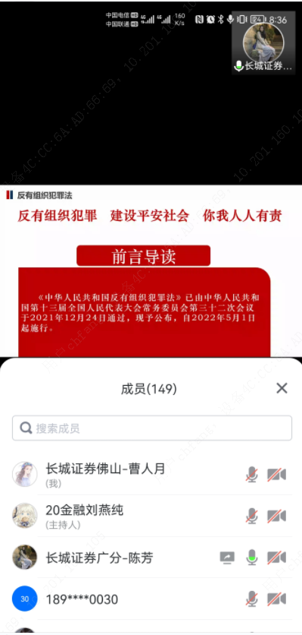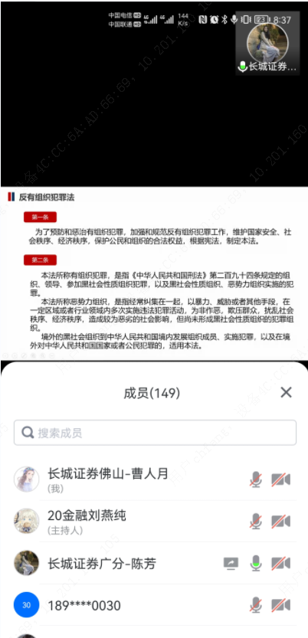

三、宣传效果及后期展望

本次投教活动得到了佛山职业技术学院领导、老师及该学院金融协会的大力支持，广东分公司将继续积极响应监管部门的倡议和号召，不断摸索经验，落实投资者教育进高校活动，通过线上、线下，宣讲与主题讲座等多种形式开展，持续推进投教工作校园常态化、长效化。

长城证券股份有限公司

广东分公司

2022年6月15日